LECTURE

Prénom : Date :



**Compétence(s) travaillée(s) : s’entraîner à lire des syllabes et des mots réguliers contenant le son [d]**

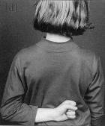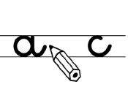

➊ Complète avec **da** ou **do** ou **di**

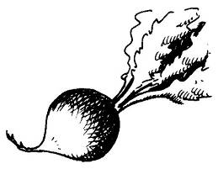

un mino un ra s

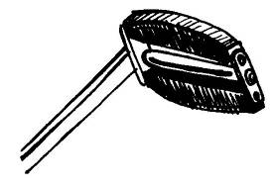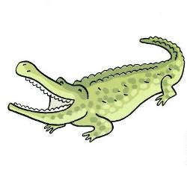

une pé le un croco le



un nosaure